***Мерзім/Дата 11.01.2017 г. Сабақ/Урок*** *97*

***Тақырып/Тема*** *Действие с обыкновенными дробями и смешанными числами.*

***Мақсат/Цель:***

* *закрепление изученного материала и усовершенствовать навыки действий с обыкновенными дробями;*
* *развитие критического мышления, умения ориентироваться в нестандартных ситуациях;*
* *воспитание интереса к изучению предмета, умений работать в группах.*

***Құрал-жабдықтар, көрнекті құралдар/наглядные пособия:*** *книга, доска, интерактивная доска, карточки.*

***Сабақ түрі/Тип урока:*** *Урок закрепления и практического применения знаний.*

***Әдіс-тәсілдер/Методы:*** *практический.*

***Презентация «урок 96»***

***Сабақ барысы/ Ход урока:***

1. **Организационный момент. Мотивация.**

Класс разбивается на 4 группы по 4 человека. В корзине могут находиться:

листочки разного цвета, на которых написаны правильные дроби, неправильные дроби, смешанные числа, целые числа.

Добрый день, ребята!

Вы готовы поработать? (Да!)

Вы готовы отвечать? (Да!)

Вы готовы, если надо,

Что-то вспомнить и узнать? (Да!)

Ну а главное – готовы

Вы сегодня рассуждать? (Да!)

Сегодня наш урок посвящен теме, которая касается всех нас вместе и каждого в отдельности. Для этого нам потребуются знания, полученные по теме «Все действия с обыкновенными дробями».

А о чём же пойдёт речь? Об этом вы узнаете, выполнив задания устного счета.

1. **Актуализация знаний.**

Решить цепочку примеров и выбрать правильный ответ.

 

|  |  |  |  |  |  |  |  |  |
| --- | --- | --- | --- | --- | --- | --- | --- | --- |
|  | 5 |  |  |  | 9 |  |  |  |
| а | а | с | з | а | к | н | т | х |

Какое слово вы получили?

А что вы знаете про Казахстан?

Учащиеся получают слово КАЗАХСТАН.

1. **Развитие критического мышления.**

Решим кроссворд (*в выделенных ячейках учащиеся должны получить слово*).

Презентация «урок 97»

**Физкультминутка для клаз.**

**4. Работа в группах.**

**I группа**

Задание №1

Заполни пропуски.

х 1 $\frac{3}{4}$ =7 х $\frac{4}{5}$ = $\frac{11}{15}$

**II группа**

Задание №1

Заполни пропуски.

4х =7 $\frac{11}{12}$ х = $\frac{11}{15}$

**III группа**

Задание №1

Заполни пропуски.

х 1 $\frac{3}{4}$ =7 х $\frac{4}{5}$ = $\frac{11}{15}$

**VI группа**

Задание №1

Заполни пропуски.

4х =7 $\frac{11}{12}$ х = $\frac{11}{15}$

**I группа, II группа, III группа, VI группа.**

Задание №2

Заполни пропуски.

+ = - = х = : =

1

$$\frac{30}{18}$$

$$\frac{8}{7}$$

2

$$\frac{1}{7}$$

$$\frac{1}{6}$$

**I группа, II группа, III группа, VI группа.**

Задание №3

Поймай рыбок, соединив пример с верным ответом.

$\frac{27}{35}$ х5

$\frac{21}{8}$ х $\frac{22}{5}$ 14х $\frac{3}{28}$

**I группа, II группа, III группа, VI группа.**

Задание №4

$$\frac{9}{10}$$

$\frac{7}{18}$

$\frac{10}{14}$

$$\frac{9}{10}$$

$\frac{7}{18}$

$\frac{10}{14}$

**I группа, II группа, III группа, VI группа.**

Задание №5

Выполни действия и раскрась, если ответ будет равным:

1-зелёным, 3/10 синим, 10/7 голубым, 4-красным, 3/2 жёлтым,

5/6 фиолетовым.

$\frac{8}{13}$ х $\frac{13}{2}$

2х $\frac{3}{4}$

$\frac{1}{2}$ х 3

3х $\frac{1}{2}$

$\frac{15}{7}$ х $\frac{2}{3}$ $\frac{3}{4}$ х $\frac{4}{10}$

$\frac{6}{7}$ х $\frac{5}{3}$

$\frac{3}{5}$ х $\frac{15}{30}$ $\frac{12}{15}$ х $\frac{15}{12}$ 8х $\frac{1}{2}$

$\frac{5}{3}$ х $\frac{1}{2}$ $\frac{25}{36}$ х $\frac{6}{5}$

$\frac{3}{8}$ х $\frac{8}{3}$

8х $\frac{16}{32}$ $\frac{15}{7}$ х $\frac{2}{3}$ 17х $\frac{1}{17}$

$\frac{51}{2}$ х $\frac{2}{51}$

$\frac{30}{40}$ х $\frac{4}{10}$

$\frac{12}{3}$ х $\frac{5}{24}$

$\frac{3}{7}$ х $\frac{7}{3}$ $\frac{31}{2}$ х $\frac{2}{31}$

**5.Рефлексия.**

Какой из островов вы посетили сегодня на уроке?

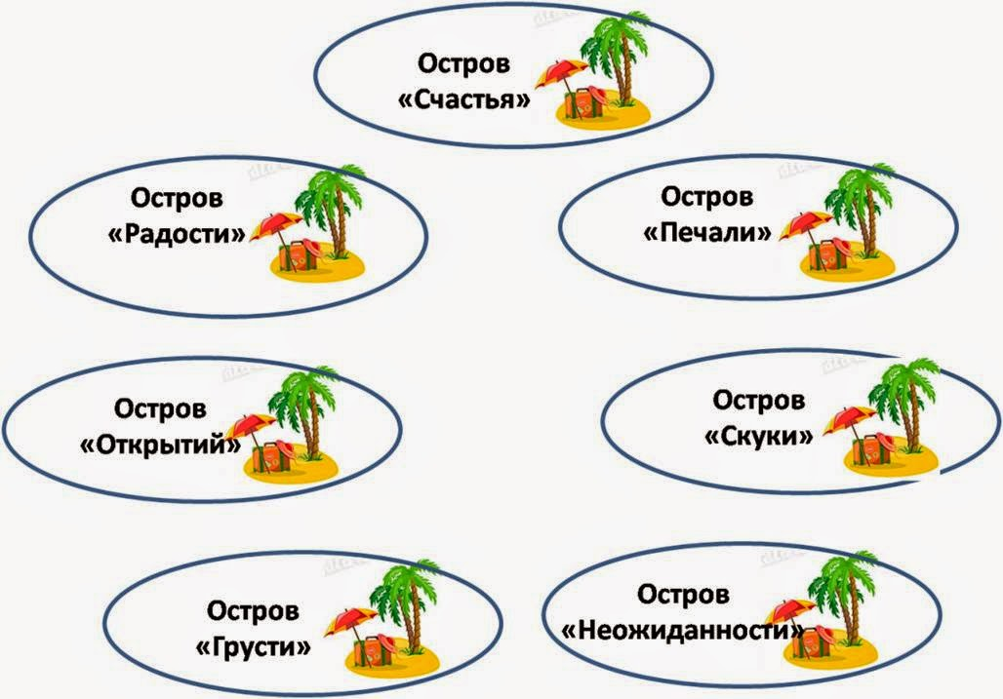

**6.Домашнее задание:**

Найдите ошибки:

1).5 + 4= 9 2).7 * 3 = 23

3).  4). $\frac{1}{4}$ от 160 =4000



5).  *  =  6). 6 + 4 = 10

7).  8). 

9). 5 *  =  10). 

**Урок окончен. Всем спасибо!**